ГБУСОН РО «СРЦ г. Волгодонска»

ПРОФИЛАКТИКА ДЕТСКОГО ТРАВМАТИЗМА
В ЛЕТНИЙ ПЕРИОД

Детский травматизм и его предупреждение - очень важная и серьезная проблема, особенно в период школьных каникул, когда дети больше располагают свободным временем, чаще находятся на улице и остаются без присмотра взрослых.
Несмотря на большое разнообразие травм у детей, причины, вызывающие их, типичны. Прежде всего, это не благоустроенность внешней
среды, халатность, недосмотр взрослых, неосторожное, неправильное поведение ребенка в быту, на улице, во время игр, занятий спортом.
Возникновению травм способствуют любознательность, большая подвижность, эмоциональность, недостаток жизненного опыта, а отсюда отсутствие чувства опасности.
Работа родителей по предупреждению травматизма должна идти в
следующих направлениях:
• Устранение травмоопасных ситуаций;
• Систематическое обучение детей основам профилактики травматизма.
Важно при этом внушить ребенку, что опасности можно избежать, если вести себя правильно.
Основные черты, характеризующие детский травматизм, остаются постоянными на протяжении последних 20-30 лет. В целом у мальчиков травмы возникают в 2 раза чаще, чем у девочек.
В структуре детского травматизма преобладают бытовые травмы (60-68%). Причем у детей до 7 лет они составляют около 80% всех повреждений. При этом 78% травм дети получают во дворах, на улицах и только 22% - в помещениях.
Основные рекомендации родителям:
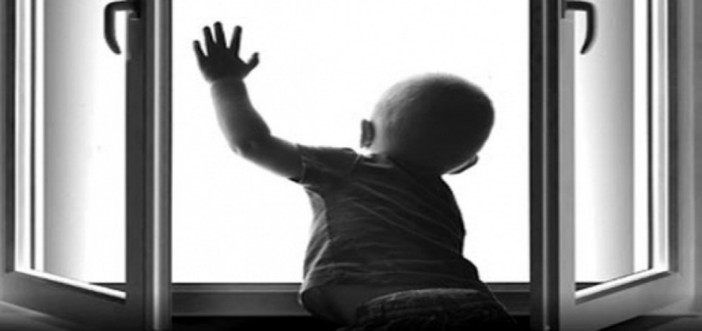
1. Не оставлять окна открытыми, если дома маленький ребенок, поскольку достаточно отвлечься на секунду, которая может стать последним мгновением в жизни ребенка или искалечить её навсегда.
2. Не использовать москитные сетки без соответствующей защиты окна - дети любят опираться на них, воспринимая как надёжную опору, а потом выпадают вместе с ними наружу.
3. Не оставлять ребенка без присмотра, особенно играющего возле окон и стеклянных дверей.
4. Не ставить мебель поблизости окон, чтобы ребёнок не взобрался на подоконник и не слетел вниз.
5. Не следует позволять детям прыгать на кровати или другой мебели, расположенной вблизи окон.
6. Не следует класть вещи в беспорядке в процессе уборки возле балконных или межкомнатных остеклённых дверей, так как ребёнок может споткнуться и нанести себе травму.
7. Преподавать детям уроки безопасности. Учить старших детей приглядывать за младшими.
8. Тщательно подобрать аксессуары на окна для детской комнаты. В частности, средства солнцезащиты, такие как жалюзи и рулонные шторы должные быть без свисающих шнуров и цепочек. Ребёнок может в них запутаться и спровоцировать удушье.
9. Установить на окна блокираторы, препятствующие открытию окна ребёнком самостоятельно.

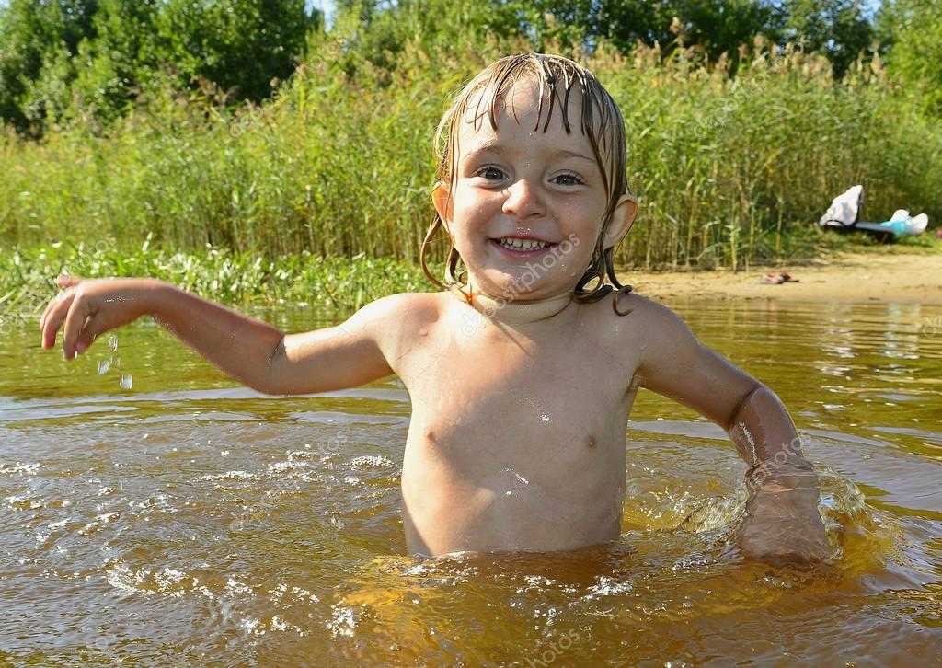
Водный травматизм
Взрослые должны научить детей правилам поведения на воде и ни на минуту не оставлять ребенка без присмотра вблизи водоемов. Дети могут утонуть менее чем за две минуты даже в небольшом количестве воды, поэтому их никогда не следует оставлять одних в воде или близ воды, в том числе в ванной. Нужно закрывать колодцы, ванны, ведра с водой. Детей нужно учить плавать, начиная с раннего возраста. Дети должны знать, что нельзя плавать без присмотра взрослых.

Отравление бытовыми химическими веществами и лекарственными препаратами
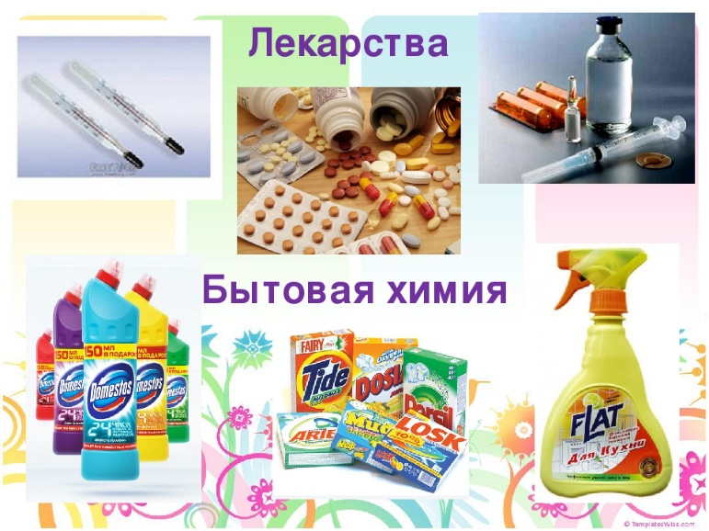
Средства бытовой химии, ядовитые вещества, в том числе, предназначенные для борьбы с грызунами или насекомыми, лекарственные препараты, кислоты и щелочные растворы ни в коем случае нельзя хранить в бутылках для пищевых продуктов – дети могут по ошибке выпить их. Такие вещества следует держать в плотно закрытых маркированных контейнерах, в недоступном для детей месте.
Яд опасен не только при заглатывании, но при вдыхании, попадании на кожу, в глаза и даже на одежду.
Лекарства, предназначенные для взрослых, могут оказаться смертельными для детей. Медикаменты ребенку нужно давать только по назначению врача и ни в коем случае не давать ему лекарства, предназначенные для взрослых или детей другого возраста. Хранить медикаменты необходимо в местах недоступных для детей.

Берегите детей от несчастных случаев!

